

Curriculum vitae  Europass |  | 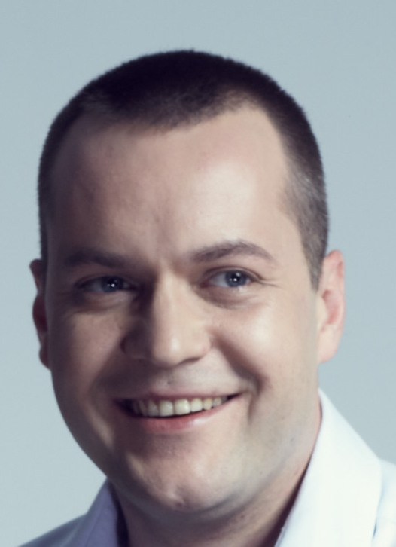
Informaţii personale
Nume / Prenume |  | Ciocan, Lucian Toma
Domeniul ocupaţional |  | Educaţie
Experienţa profesională
Perioada |  | 2013-prezent
Funcţia sau postul ocupat |  | Sef de lucrari la Disciplina de Tehnologia Protezelor și Materiale Dentare, U.M.F.”Carol Davila”, București
Activităţi şi responsabilităţi principale |  | Activitate didactică, cursuri și lucrari practice, cu studenții de anul I, II și III Facultatea de Medicina Dentara, U.M.F.”Carol Davila”, indrumare lucrări știintifice studențești (unele premiate național și internașional), îndrumare lucrări de diploma, activitate de cercetare științifică
Numele şi adresa angajatorului |  | Univeristatea de Medicină și Farmacie „Carol Davila”, București, Str. Dionisie Lupu, Nr. 37
Tipul activităţii sau sectorul de activitate |  | Învăţământ superior
Perioada |  | 2010 – prezent
Funcţia sau postul ocupat |  | Titular disciplina, Disciplina Bazele Medicinei Dentare, Facultatea de Inginerie Medicală, Universitatea Politehnica București
Activităţi şi responsabilităţi principale |  | Activitate didactică, cursuri și lucrari practice, cu studenții de anul IV, indrumare lucrări știintifice studențești, îndrumare lucrări de diploma, activitate de cercetare științifică
Numele şi adresa angajatorului |  | Universitatea Politehnica București in acord cu Univeristatea de Medicină și Farmacie „Carol Davila” București
Tipul activităţii sau sectorul de activitate |  | Învăţământ superior
Perioada |  | 2006 - 2013
Activităţi şi responsabilităţi principale |  | Asistent universitar la Disciplina de Tehnologia Protezelor și Materiale Dentare, U.M.F.”Carol Davila”, București
Numele şi adresa angajatorului |  | Activitate didactică lucrari practice, cu studenții de anul I, II și III Facultatea de Medicina Dentara, U.M.F.”Carol Davila”, indrumare lucrări știintifice studențești, îndrumare lucrări de diploma, activitate de cercetare științifică
Tipul activităţii sau sectorul de activitate |  | Univeristatea de Medicină și Farmacie „Carol Davila”, București, Str. Dionisie Lupu, Nr. 37
Tipul activităţii sau sectorul de activitate |  | Învăţământ superior
Perioada |  | 2003 – 2006
Funcţia sau postul ocupat |  | Preparator Universitar la Catedra de Tehnologia Protezelor și Materiale Dentare, U.M.F.”Carol Davila”, București
Activităţi şi responsabilităţi principale |  | Activitate didactică, lucrari practice, cu studenții de anul I, II și III Facultatea de Medicina Dentara, U.M.F.”Carol Davila, activitate de cercetare științifică
Numele şi adresa angajatorului |  | Univeristatea de Medicină și Farmacie „Carol Davila”, București, Str. Dionisie Lupu, Nr. 37
Tipul activităţii sau sectorul de activitate |  | Învăţământ superior
Educaţie şi formare
Perioada |  | 2011-2012
Calificarea / diploma obţinută |  | Certificat de Absolvire
Numele şi tipul instituţiei de învăţământ / furnizorului de formare |  | Linhart Continuing Educational Program: Current Concepts in American Dentistry-Aesthetics and Oral Rehabiliation, Faculty of Dentistry, New York University; SUA
 |  | Disertation “Biomechanical aspects of implant dentistry” submitted and approved in conformity with the requirements for Continuing Education Program, NYU approval October, 2012
, NYU
Perioada |  | 2010
Calificarea / diploma obţinută |  | Medic Primar în Chirugie Dento-Alveolară
Numele şi tipul instituţiei de învăţământ / furnizorului de formare |  | Ministerul Sănătății  Clinica de Chirurgie orală și maxilo-facială  Spitalul Universitar de Chirurgie Orală și Maxilo-Facială
Perioada |  | 2006-2011
Calificarea / diploma obţinută |  | Doctor în Medicină Dentară
Numele şi tipul instituţiei de învăţământ / furnizorului de formare |  | Universitatea de Medicină şi Farmacie U.M.F. „Carol Davila”, Bucureşti  Facultatea de Medicină Dentară  Catedra de Tehnologia Protezelor și Materiale Dentare
Perioada |  | 2003-2005
Calificarea / diploma obţinută |  | Master în Biomateriale
Numele şi tipul instituţiei de învăţământ / furnizorului de formare |  | Universitatea Politehnica Bucuresti  Facultatea de Inginerie si Stiinta Materialelor
Perioada |  | 2005
Calificarea / diploma obţinută |  | Medic Specialist în Chirugie Dento-Alveolară
Numele şi tipul instituţiei de învăţământ / furnizorului de formare |  | Ministerul Sănătății  Clinica de Chirurgie orală și maxilo-facială  Spitalul Universitar de Chirurgie Orală și Maxilo-Facială
Perioada |  | 2002-2005
Calificarea / diploma obţinută |  | Medic Rezident (prin concurs) in Specialitatea Chirurgie Orala
Numele şi tipul instituţiei de învăţământ / furnizorului de formare |  | Spitalul Universitar de Chirurgie Orală și Maxilo-Facială, Facultatea de Medicină Dentară,  Universitatea de Medicină şi Farmacie U.M.F. „Carol Davila”, Bucureşti
Aptitudini şi competenţe personale
Limba(i) maternă(e) |  | Română
Limba(i) străină(e) cunoscută(e) |  | Engleză, franceză
Autoevaluare |  |  | Înţelegere |  |  |  | Vorbire |  |  |  | Scriere
Nivel european (*) |  |  | Ascultare |  | Citire |  | Participare la conversaţie |  | Discurs oral |  | Exprimare scrisă
Limba engleză |  |  | C2 | Utilizator experimentat | C2 | Utilizator experimentat | C1 | Utilizator experimentat | C1 | Utilizator experimentat | C2 | Utilizator experimentat
Limba franceză |  |  | B2 | Utilizator independent | B2 | Utilizator independent | B1 | Utilizator independent | B1 | Utilizator independent | B2 | Utilizator independent
Limba spaniola |  |  | B1 | Utilizator independent | B1 | Utilizator independent | B1 | Utilizator independent | B1 | Utilizator independent | B1 | Utilizator independent
 |  | (*) Nivelul Cadrului European Comun de Referinţă Pentru Limbi Străine
Competenţe şi abilităţi sociale |  | - spirit de echipă: experienţa muncii în echipă încă din facultate, participant la activităţile presupuse de proiectele practice şi de cercetare derulate în cadrul facultăţii; participant la proiecte de cercetare si in colective stiintifice publicistice  - capacitate de adaptare la medii multiculturale, obţinută prin experienţa de studii şi muncă în străinătate;  - o bună capacitate de comunicare
Competenţe şi aptitudini organizatorice |  | - experienţă bună a managementului de proiecte şi al echipei de cercetare, experienţă dobândită încă din timpul facultăţii în diverse activități științifice studențești şi ulterior prin participarea în calitate de membru al comitetelor de organizare a unor simpozioane, workshop-uri pe teme ştiinţifice și clinice medicale, simpozioane şi conferinţe naţionale şi internaţionale;
Competenţe şi aptitudini tehnice |  | - capacitatea de a mânui echipamente medicale  - o bună cunoaștere a proceselor tehnologice de obținere a protezelor dentare
Competenţe şi aptitudini de utilizare a calculatorului |  | - o bună cunoaștere a instrumentelor Microsoft Office™ (Word™, Excel™ și PowerPoint™), Keynote  - cunoștinţe elementare ale aplicaţiilor de grafică pe calculator(Adobe Illustrator™, PhotoShop™, CorelDraw™, CorelPhotoPaint™).
Informaţii suplimentare
Informaţii suplimentare |  | - participare la numeroase publicaţii (24 ISI din care 21 de articole cotate, 2 articole indexate și 1 capitol de carte indexat, H index WOS = 8, 163 de citări WOS (fără autocitări), din care 56 în 2019, 32 BDI, 9 manuale in edituri nationale si internationale dintre care 1 coautor tratat editura națională, 1 coautor compendiu editura națională, 3 coautor capitol carte edituri intenaționale Intech, Wiley și respectiv Springers)  - participare la 8 proiecte de cercetare;  - titlu de brevet de invenție pentru„Instalatie pentru testarea coeziunii in cazul materialelor mixte dentare”, Titlu Brevet Nr. 122801 la data 23.06.2006, Acordat de Oficiul de Stat pentru Invenții și Mărci, în temeiul legiiNr. 64/1991. Nr. De înregistrare OSIM: A/00486/23.06.2006.  - 19 premii primite la conferinte nationale si internationale;  - 23 cursuri de specializare susținute, ca lector invitat, naționale și internaționale;  - membru în Asociații și Societăți Profesionale Naționale și Intenaționale: Membru al Academiei Europene de Estetica Dentara, al International Team for Implantology, Academiei Italiene de Protetică Dentară, al Uniunii Naţionale a Asociaţiilor Medicilor Stomatologi, al Societăţii Române de Biomateriale, al Comitetului Tehnic de Medicină Dentară din cadrul ASRO (Asociaţiei de Standardizare din România), al Societăţii Române de Bioinformatică, al Centrului Roman de Educatie Dentara
Stagii de scurta durata |  | - Master Course „Edentulism – a challenging condition”, Departamentul de Medicina Dentara Reconsturctiva si Gerontologie, Facutatea de Medicina Dentara, Berna, 2018;
 |  | - Speeker Development Program, Nobel Biocare Traininng & Education, Zurich, 2017
 |  | - Master course in Prevention and Management of Esthetic Implant Failures, Universiry of Bern, 10-12 May, 2017.
 |  | - Master course in Esthetic Implant Dentistry, Universiry of Bern, 2016.
 |  | - Master’s course on Regenerative Periodontal Therapy, University of Bern, Bern, Switzerland, 2009;
 |  | - Train the Trainer Program–Molndal, Astra-Zeneca, Astratech Co., Sweden, March 6-7, 2008;

